

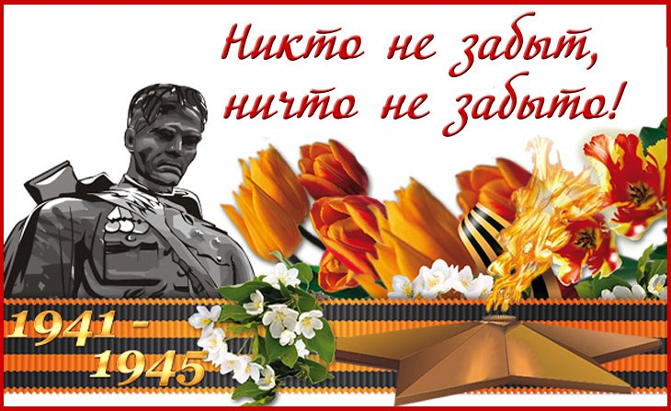

**Помните! Через века, через года, - помните!**

**О тех, кто уже не придет никогда, - помните!**

**Не плачьте! В горле сдержите стоны, горькие стоны.**

**Памяти павших будьте достойны! Вечно достойны!**

***Р. Рождественский***

В 2020 году исполнится 75 лет с начала Великой Отечественной войны. Казалось, недавно ­отпраздновали 70-летний юбилей Победы, и вот начинаем отсчитывать годы и месяцы до нового юбилея. История той войны ­никуда не уходит из нашей памяти, она остается важнейшим фактором, оказывающим влияние в том числе и на текущую жизнь.

«75 лет Победы пройдет красной нитью по всему 2020 году…» В.В. Путин

8 июля 2019 года президент подписал Указ «О проведении в Российской Федерации Года памяти и славы».

Текст Указа:

В целях сохранения исторической памяти и в ознаменование 75-летия Победы в Великой Отечественной войне 1941–1945 годов постановляю:

1. Провести в 2020 году в Российской Федерации Год памяти и славы.

2. Организацию и проведение в Российской Федерации Года памяти и славы возложить на Российский организационный

комитет «Победа»…..

В связи с этим разработан логотип празднования

75 годовщины Победы в Великой Отечественной войне.

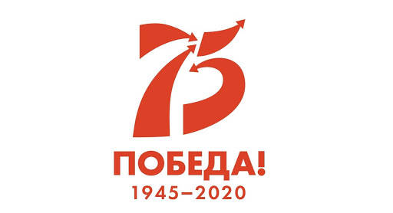



Центральным элементом логотипа является графическая стилизация цифры 75, обозначающей юбилейный год празднования Великой Победы.

Она составлена из графических элементов – стрелок. Графическое изображение стрелок, обозначающее военные маневры, использовалось на картах генштабов советских войск, а затем обыгрывалось в великих военных кинокартинах: «Освобождение», «Они сражались за Родину».

 Стрелки символизируют динамику боевых действий и продвижение отечественных войск, штурмы вражеских позиций. За каждым движением такой стрелки на военной карте стояли судьбы людей, солдат, офицеров, мирных жителей. Тех, кто не жалел себя, кто верил и делал все возможное для Победы.

 Цветовая схема ассоциируется с красными развевающимися знаменами Победы на фоне белого цвета – цвета весны, чистоты, мира.

Что мы можем рассказать дошкольникам о той страшной войне? Можем ли мы говорить с малышами о фашизме? Что мы хотим воспитать в детях - ненависть к фашизму или гордость за наших солдат? Как об этом говорить с детьми, чтобы не навредить ранимой детской психике?

Патриотическое воспитание дошкольников признается сейчас одной из главных целей в системе российского образования.

Важность этого исторического события с каждым прошедшим годом только возрастает. Война 1941–1945 годов и наша Победа в этой войне – это как раз то самое «большое», что «видится на расстоянии». Сегодня, в канун юбилейной даты, мы должны не только еще раз вспомнить беспримерный подвиг народа, но и понять итоги и роль Победы в контексте новейшей истории человечества. Это время напомнить всем и себе тоже – мы умеем побеждать!   
Победа – это праздник, который объединяет и молодежь, и стариков, и взрослых, и совсем еще юных граждан нашей Родины.

В каждой семье – судьба и история дедов и прадедов, отстоявших свободу не только России, но и Европы. Мы заплатили высокую цену за эту Победу, и никому не позволим ни сегодня, ни впредь забывать о миллионах погибших.

Война была трагедией, но именно она позволила проявить все лучшее, что есть и будет в нашем народе – стойкость и

мужество, единство и сплоченность перед лицом врага,

трудолюбие и самоотверженность, талант инженеров и

полководцев, воинскую доблесть и любовь к Родине. Именно

эти качества позволили победить врага.

В лице фашистской Германии нам противостоял враг

опасный и мощный – идеологически преданный своим вождям, высокоорганизованный и дисциплинированный, смелый и опытный, превосходно оснащенный самой современной военной техникой того времени. Но мы сумели превзойти, выстоять и одержать

Победу в самой кровопролитной войне, которой не было равной  по масштабу в мировой истории.



Сила страны – в ее гражданской общности и позиции. Чтобы воспитать в человеке уважение и любовь к своей Родине, нужно начинать с самого детства. Своевременное и грамотное нравственно-патриотическое воспитание дошкольников поможет вырастить поколение людей, небезразличных к истории родной страны, её культуре, традициям и идеалам. Чем больше мы говорим с детьми об истории нашей страны, о войне, унесшей миллионы жизней, о подвигах, совершенных ценою собственной жизни, тем более вероятность того, что наши потомки не забудут тех солдат и детей-героев, которые погибли ради того, чтобы мы сейчас жили. Мы должны и обязаны всё помнить!

День Победы – это возможность отдать дань уважения всем, кто воевал или работал в тылу в военное время. Поколение ветеранов войны сейчас уходит. Нам остается только хранить светлую память о героях войны и тыла, стараться быть достойными их подвига. Вечная память защитникам Родины!

**МЫ ДОЛЖНЫ ПОМНИТЬ О ВОЙНЕ!!!**

**НИКТО НЕ ЗАБЫТ! НИЧТО НЕ ЗАБЫТО!**